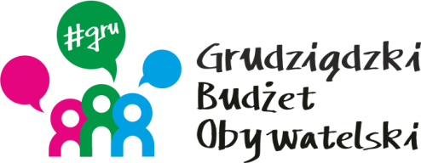

**LISTA ZADAŃ DLA OKRĘGU NR 3 *Tarpno\***

MOŻESZ WYBRAĆ MAKSYMALNIE **2 ZADANIA**

|  |  |  |  |
| --- | --- | --- | --- |
| **Symbol zadania** | **Nazwa zadania** | **Wnioskodawca** | **Wartość zadania** |
| **25/2023** | Kącik Seniora | Justyna Kaźmierczak | 97 000,00 |
| **29/2023** | Wykonanie monitoringu na osiedlu Nowe Tarpno obejmującego ulice Bruna Milczewskiego/ Stachury | Agnieszka Jabłońska | 55 995,74 |
| **52/2023** | Aranżacja Naturalnego Placu Zabaw Tivoli | Małgorzata Betlejewska | 55 000,00 |
| **58/2023** | Integracyjny plac zabaw z boiskiem rekreacyjnym przy Szkole Podstawowej nr 18 | Michał Horna | 170 000,00 |
| **68/2023** | Tablica informacyjna dla Cmentarza Ewangielickiego na Grunwaldzkiej | Tomasz Kujawski | 3 000,00 |
| **83/2023** | Naturalna ścieżka zdrowia na Mieszka | Emilia Jonczyk | 170 000,00 |
| **96/2023** | Bezpieczniej na Mieszka - montaż monitoringu miejskiego | Genowefa Gaszek | 35 730,90 |